2016年中西医助理医师大纲《儿科学考试大纲》
2016年中西医结合执业医师考试笔试时间预计为2016年9月10日、11日。2016年中西医结合执业助理医师考试大纲已公布，为方便考生备考复习，医学全在线网站整理提供2016年中西医结合执业助理医师考试实践综合考试大纲|2016中西医结合执业助理医师考试大纲如下，预祝大家顺利通过2016年中西医结合执业助理医师考试。
相关推荐：2016年中西医执业助理医师考试大纲汇总
2016年中西医助理医师《中西医结合儿科学》考试大纲
第一单元 儿科学基础
细目一：小儿年龄分期与生长发育
要点：
1.年龄分期标准
2.各年龄期特点及与预防保健的关系
3.体格生长发育常用指标
4.各年龄段呼吸、脉搏、血压常数及计算方法
5.生长发育规律医学全在线网站www.med126.com
6.感觉运动和语言发育
细目二：小儿生理特点、病理特点
要点：
1.生理特点
2.病理特点
细目三：小儿喂养与保健
要点：
1.能量、营养物质、水的生理需要
2.母乳喂养的优点
3.人工喂养的基本知识
4.辅助食品的添加原则
细目四：小儿诊法概要
要点：
1.望诊的主要内容及临床意义
2.指纹诊查的方法及临床意义
3.啼哭声、粪便气味的临床诊断意义
4.基本脉象
5.按诊(皮肤、头颅、胸腹、四肢)
细目五：儿科辨证的意义
要点：
1.八纲辨证的意义
2.脏腑辨证的意义
3.卫气营血辨证的意义
细目六：儿科治疗概要
要点：
1.治疗原则
2.药物剂量计算常用方法
3.常用内治法则
4.常用外治法和适应证
5.小儿体液平衡的特点和液体疗法
第二单元 新生儿疾病
细目：新生儿黄疸
要点：
1.中医病因病机
2.西医病因及发病机理
3.生理性黄疸与病理性黄疸的鉴别
4.西医治疗
5.中医辨证论治
[NextPage]
2016年中西医结合执业医师考试笔试时间预计为2016年9月10日、11日。2016年中西医结合执业助理医师考试大纲已公布，为方便考生备考复习，医学全在线网站整理提供2016年中西医结合执业助理医师考试实践综合考试大纲|2016中西医结合执业助理医师考试大纲如下，预祝大家顺利通过2016年中西医结合执业助理医师考试。
相关推荐：2016年中西医执业助理医师考试大纲汇总
第三单元 呼吸系统疾病
细目一：急性上呼吸道感染
要点：
1.主要病原体及临床表现
2.中医病因病机及治疗原则
3.小儿上呼吸道感染的特殊类型
4.常见兼夹证(夹痰、夹滞、夹惊)的中医病因病机
5.中医辨证论治
细目二：小儿肺炎
要点：
1.常见病原体及发病机制
2.中医病因病机
3.临床分类方法
4.支气管肺炎、支原体肺炎的临床特点
5.肺炎心衰的诊断标准及主要治疗原则
6.抗生素药物选择原则
7.中医辨证论治
细目三：反复呼吸道感染
要点：
1.诊断标准
2.中医病因病机
3.中医辨证论治
4.水、电解质、酸碱平衡紊乱及脱水的分度
5.西医治疗原则
6.重度脱水伴有休克的补液方法
7.中医辨证论治
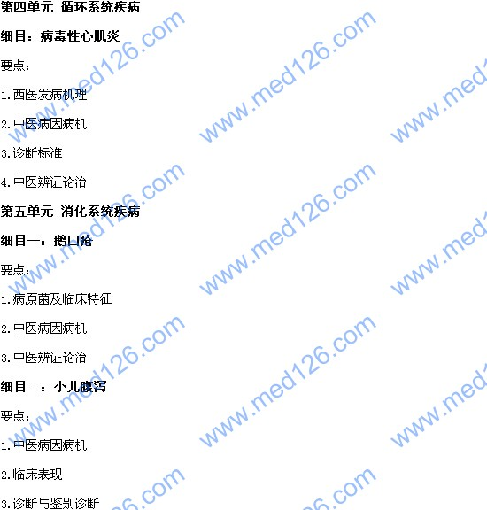
第六单元 泌尿系统疾病
细目一：急性肾小球肾炎
要点：
1.西医发病机理
2.中医病因病机
3.临床表现
4.诊断与鉴别诊断
5.西医治疗原则
6.严重病例的西医处理原则
7.中医辨证论治
细目二：肾病综合征
要点：
1.主要临床表现
2.诊断与鉴别诊断
3.中医辨证论治
第七单元 神经肌肉系统疾病
细目一：病毒性脑炎
要点：医学全在线网站www.med126.com
1.西医发病机理
2.中医病因病机
3.临床表现
4.诊断与鉴别诊断
5.西医治疗措施
6.中医辨证论治
[NextPage]
2016年中西医结合执业医师考试笔试时间预计为2016年9月10日、11日。2016年中西医结合执业助理医师考试大纲已公布，为方便考生备考复习，医学全在线网站整理提供2016年中西医结合执业助理医师考试实践综合考试大纲|2016中西医结合执业助理医师考试大纲如下，预祝大家顺利通过2016年中西医结合执业助理医师考试。
相关推荐：2016年中西医执业助理医师考试大纲汇总
第八单元 小儿常见心理障碍
细目：注意力缺陷多动障碍
要点：
1.中医病因病机
2.临床表现
3.诊断与鉴别诊断
4.中医辨证论治
第九单元 造血系统疾病
细目一：营养性缺铁性贫血
要点：
1.中医病因病机
2.临床表现、实验室检查
3.诊断与鉴别诊断
4.西医治疗原则及补铁方法
5.中医辨证论治
细目二：特发性血小板减少性紫癜
要点：
1.中医病因病机
2.西医发病机理
3.临床表现
4.诊断与鉴别诊断
5.中医辨证论治
第十单元 内分泌疾病
细目：性早熟
要点：
1.病因与发病机制
2.临床表现
3.诊断与鉴别诊断
4.中医辨证论治
第十一单元 变态反应、结缔组织病
细目一：支气管哮喘
要点：医学全在线网站www.med126.com
1.中医病因病机
2.发作期的西医发病机理
3.诊断与鉴别诊断
4.西医治疗原则
5.中医辨证论治
6.持续状态的治疗
细目二：风湿热
要点
1.病因及发病机理
2.临床表现
3.鉴别诊断
4.治疗原则
细目三：过敏性紫癜
要点：
1.西医发病机制
2.中医病因病机
3.临床表现
4.诊断及鉴别诊断
5.中医辨证论治
[NextPage]
2016年中西医结合执业医师考试笔试时间预计为2016年9月10日、11日。2016年中西医结合执业助理医师考试大纲已公布，为方便考生备考复习，医学全在线网站整理提供2016年中西医结合执业助理医师考试实践综合考试大纲|2016中西医结合执业助理医师考试大纲如下，预祝大家顺利通过2016年中西医结合执业助理医师考试。
相关推荐：2016年中西医执业助理医师考试大纲汇总
第十二单元 营养性疾病
细目一：蛋白质-能量营养不良
要点：
1.发病机制
2.临床表现及分型
3.中医辨证论治
细目二：维生素D缺乏性佝偻病
要点：
1.中医病因病机
2.发病机制
3.临床表现
4.诊断与鉴别诊断
5.维生素D制剂的用药方法
6.中医辨证论治
细目四：水痘
要点：
1.中医病因病机
2.临床表现
3.鉴别诊断
4.中医辨证论治
细目五：猩红热
要点：
1.中医病因病机
2.病原菌及发病机制
3.临床表现与特殊体征
4.诊断与鉴别诊断
5.并发症
6.西医治疗
7.中医辨证论治
细目六：流行性腮腺炎
要点：
1.中医病因病机
2.临床表现
3.主要并发症
4.中医辨证论治
5.预防与调护
细目七：中毒型细菌性痢疾
要点：
1.中医病因病机
2.临床表现
3.诊断与鉴别诊断
4.西医治疗
5.中医辨证论治
细目八：传染性单核细胞增多症
要点：
1.中医病因病机
2.临床表现
3.鉴别诊断
4.中医辨证论治
细目九：手足口病
要点：医学全在线网站www.med126.com
1.病因与发病机理
2.中医病因病机
3.临床表现
4.诊断与鉴别诊断
5.中医辨证论治
[NextPage]
2016年中西医结合执业医师考试笔试时间预计为2016年9月10日、11日。2016年中西医结合执业助理医师考试大纲已公布，为方便考生备考复习，医学全在线网站整理提供2016年中西医结合执业助理医师考试实践综合考试大纲|2016中西医结合执业助理医师考试大纲如下，预祝大家顺利通过2016年中西医结合执业助理医师考试。
相关推荐：2016年中西医执业助理医师考试大纲汇总
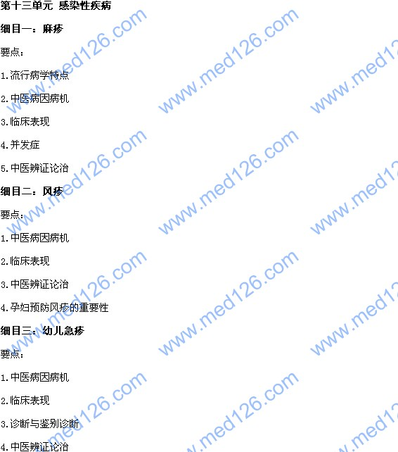
第十四单元 寄生虫病
细目：蛔虫病
要点：
1.感染途径
2.临床表现
3.中医辨证论治
第十五单元 小儿危重症的处理
细目：心搏呼吸骤停与心肺复苏术
要点：
1.心搏呼吸骤停的病因
2.心搏呼吸骤停临床表现及诊断
3.心肺复苏的步骤
第十六单元 中医相关病证
细目一：咳嗽
要点：
1.中医病因病机
2.中医辨证论治
细目二：腹痛
要点：
1.中医病因病机
2.中医辨证论治
细目三：积滞
要点：
1.病因病机
2.临床表现
3.诊断要点
4.中医辨证论治
细目四：厌食
要点：医学全在线网站www.med126.com
1.中医病因病机
2.中医辨证论治
3.中医其他疗法
细目五：急惊风
要点：
1.中医病因病机
2.临床表现
3.诊断与鉴别诊断
4.四证八候
5.中医辨证论治
6.西医急救处理
细目六：遗尿
要点：
1.中医病因病机
2.中医辨证论治
更多执业医师考试信息：
2016年执业医师考试大纲
2016年执业医师报名时间及入口
2016年执业医师考试题库免费下载

